第４号様式
かながわ県民センター展示場仕込表（その２）
１ 付帯設備
物品名 | 規格（cm） | 常備数 | 使用数
パネルボード  (組立式) | - 縦180×横120 | 14枚 | 枚
 | - 90×120  （縦・横変更可能） | 30枚 | 枚
長机 | 横180×縦45×高70 | 22台 | 台
壁面用ワイヤーフック | 長さ 100～150 | 50本 | 使用の有無  有 ・ 無 | 個
パネルボード用  ワイヤーフック |  | 15個 | 使用の有無  有 ・ 無 | 個
パイプいす | 折りたたみ式  幅45×奥42×高75 | 14脚 | 脚

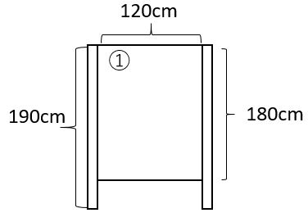
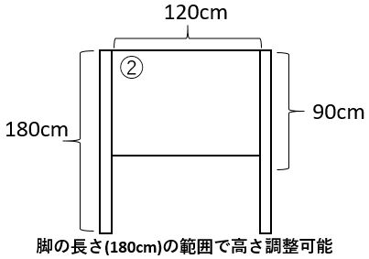
２ パネルボード
・両面使用可能
・画びょう可
・吊り展示可
（パネル用金具15個あり）
・ポールで組み立て

①

３ 看板（各１枚）
・立看板（玄関入口に立てる） ・ホワイトボード看板
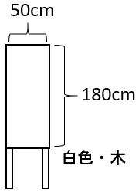
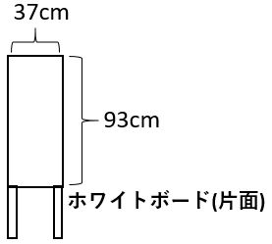
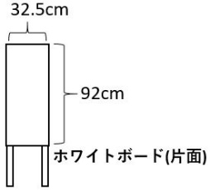

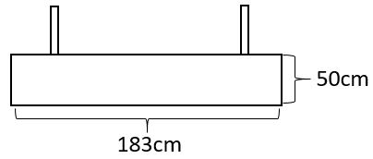
・吊看板（展示場に吊る）
白色・木

